Лабораторная работа-12

Программирование в командном процессоре ОС UNIX. Расширенное программирование

Кузнецов Алексей НБИбд-02-21

Содержание

# 1 Цель работы

Изучить основы программирования в оболочке ОС UNIX. Научиться писать более сложные командные файлы с использованием логических управляющих конструкций и циклов

# 2 Задания

1. Написать командный файл, реализующий упрощённый механизм семафоров. Ко- мандный файл должен втечение некоторого времени t1 дожидаться освобождения ресурса,выдавая об этом сообщение,а дождавшись его освобождения,использовать его в течение некоторого времени t2<>t1, также выдавая информацию о том, что ресурс используется соответствующим командным файлом (процессом).Запустить командный файл в одном виртуальномтерминале в фоновом режиме,перенаправив его вывод в другой (> /dev/tty#,где # —номертерминала куда перенаправляется вывод),в которомтакже запущен этотфайл,но не фоновом,а в привилегированном режиме.Доработатьпрограммутак,чтобыимеласьвозможностьвзаимодействиятрёх и более процессов.
2. Реализовать команду man с помощью командного файла.Изучите содержимое ката- лога /usr/share/man/man1.В нем находятся архивытекстовых файлов,содержащих справку по большинству установленных в системе программ и команд.Каждый архив можнооткрытькомандойless сразужепросмотревсодержимоесправки.Командный файлдолженполучатьввидеаргументакоманднойстрокиназваниекомандыиввиде результата выдавать справку об этой команде или сообщение об отсутствии справки, если соответствующего файла нет в каталоге man1.
3. Используя встроенную переменную $RANDOM,напишите командный файл,генерирую- щий случайную последовательность букв латинского алфавита.Учтите,что $RANDOM выдаёт псевдослучайные числа в диапазоне от 0 до 32767.

# 3 Ход работы:

1. Написал командный файл, реализующий упрощённый механизм семафоров. Командный файл должен в течение некоторого времени t1 дожидаться освобождения ресурса, выдавая об этом сообщение, а дождавшись его освобождения, использовать его в течение некоторого времени t2<>t1, также выдавая информацию о том, что ресурс используется соответствующим командным файлом (процессом). Запустил командный файл в одном виртуальном терминале в фоновом режиме, перенаправив его вывод в другой (> /dev/tty#, где # — номер терминала куда перенаправляется вывод), в котором также запущен этот файл, но не фоновом, а в привилегированном режиме. Доработать программу так, чтобы имелась возможность взаимодействия трёх и более процессов.(рис. 1)(рис. 2)(рис. 3)

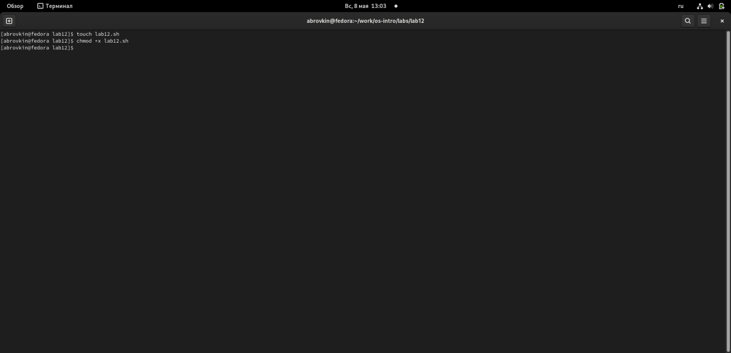

Рис. 1: Создаю файл

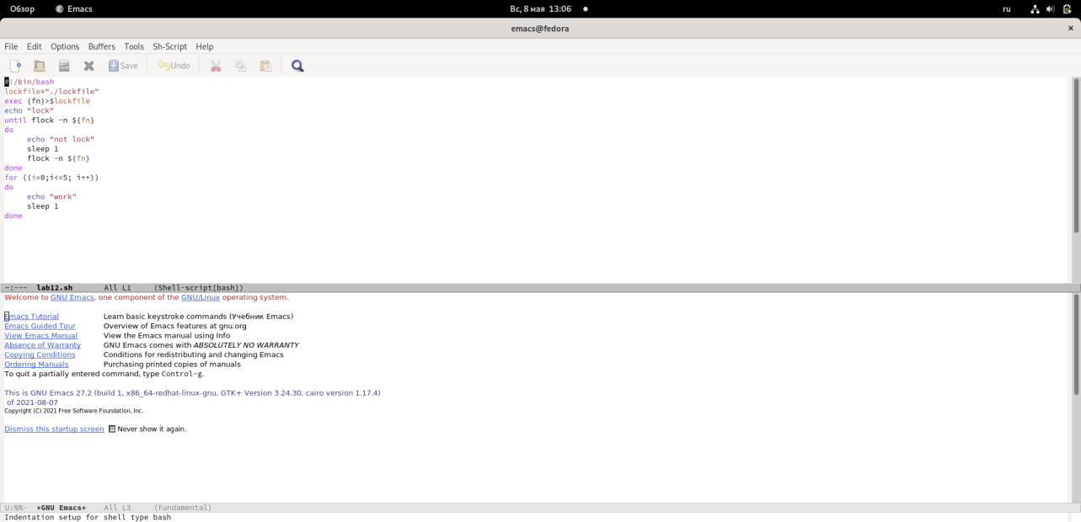

Рис. 2: Пишу скрипт

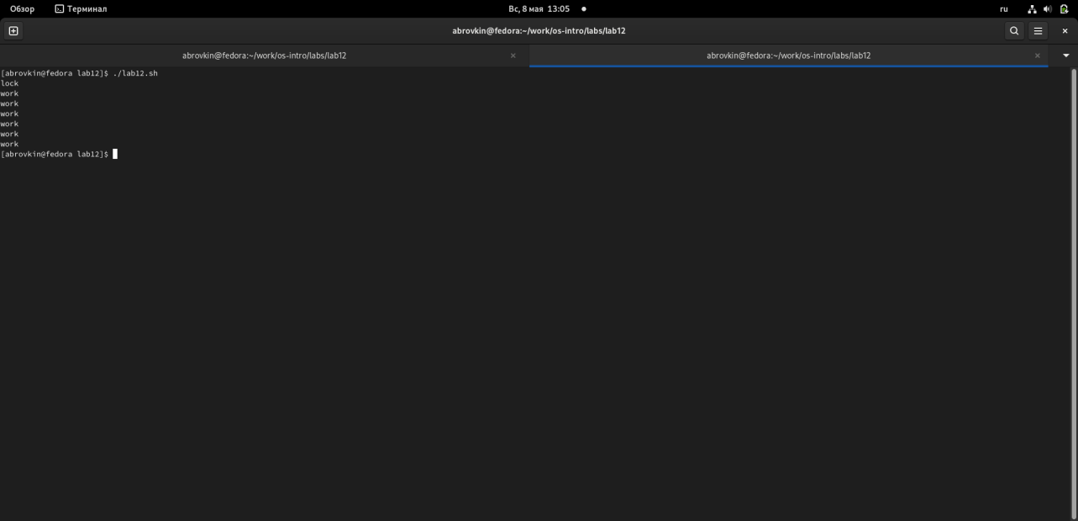

Рис. 3: Программа

1. Реализовал команду man с помощью командного файла. Изучил содержимое каталога /usr/share/man/man1. В нем находятся архивы текстовых файлов, содержащих справку по большинству установленных в системе программ и команд. Каждый архив можно открыть командой less сразу же просмотрев содержимое справки. Командный файл должен получать в виде аргумента командной строки название команды и в виде результата выдавать справку об этой команде или сообщение об отсутствии справки, если соответствующего файла нет в каталоге man1.(рис. 4)(рис. 5)(рис. 6)(рис. 7)(рис. 8)

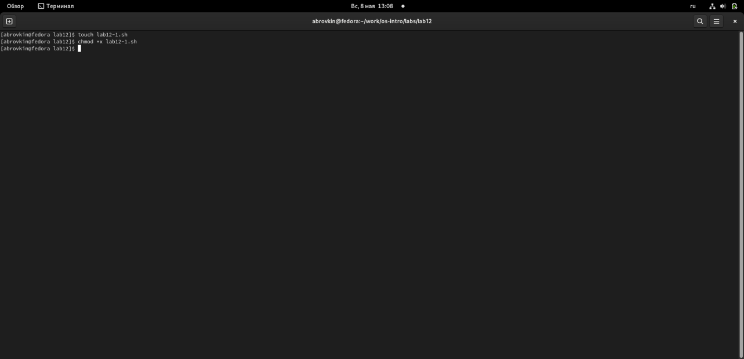

Рис. 4: Создаю файл

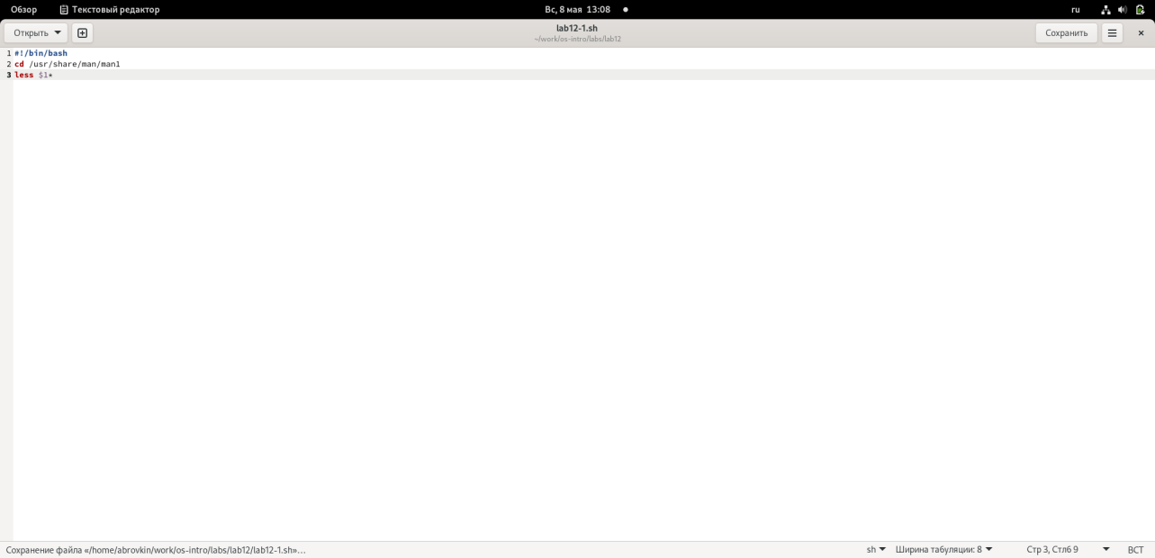

Рис. 5: Написал скрипт

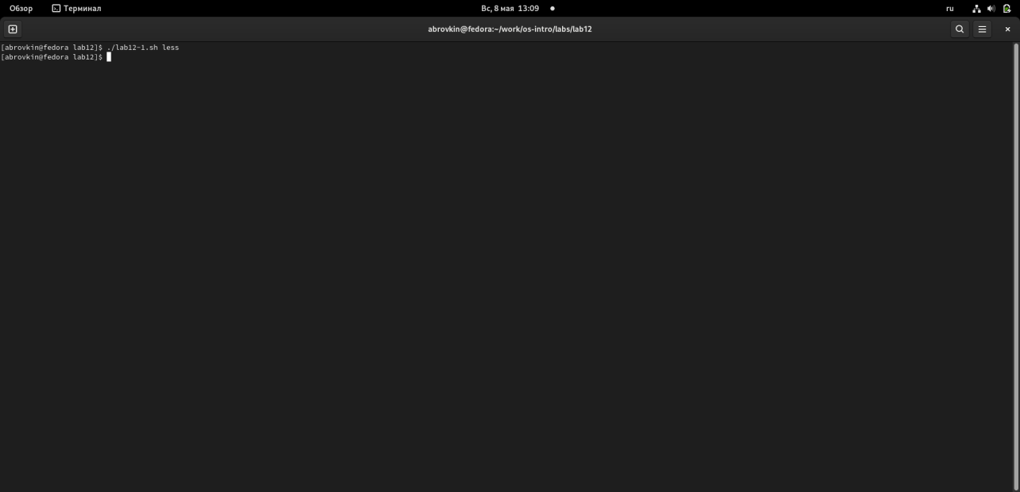

Рис. 6: Программа

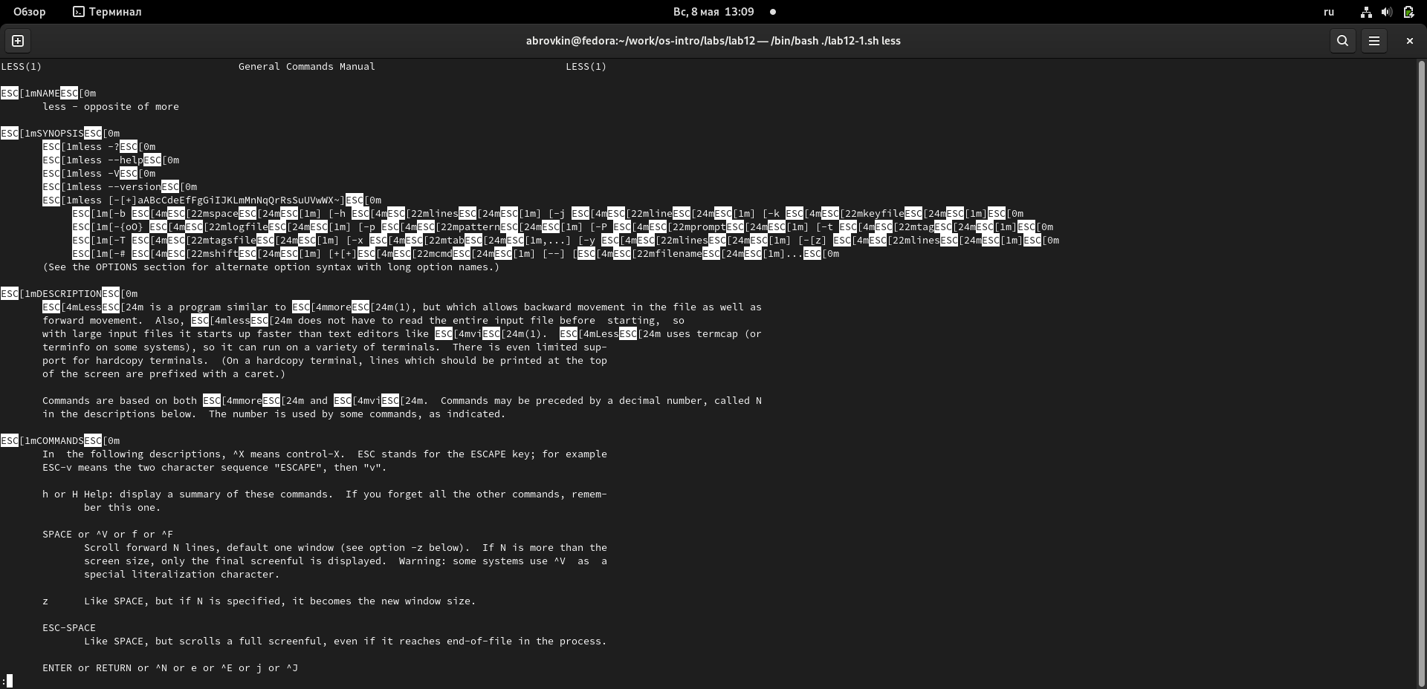

Рис. 7: Программа

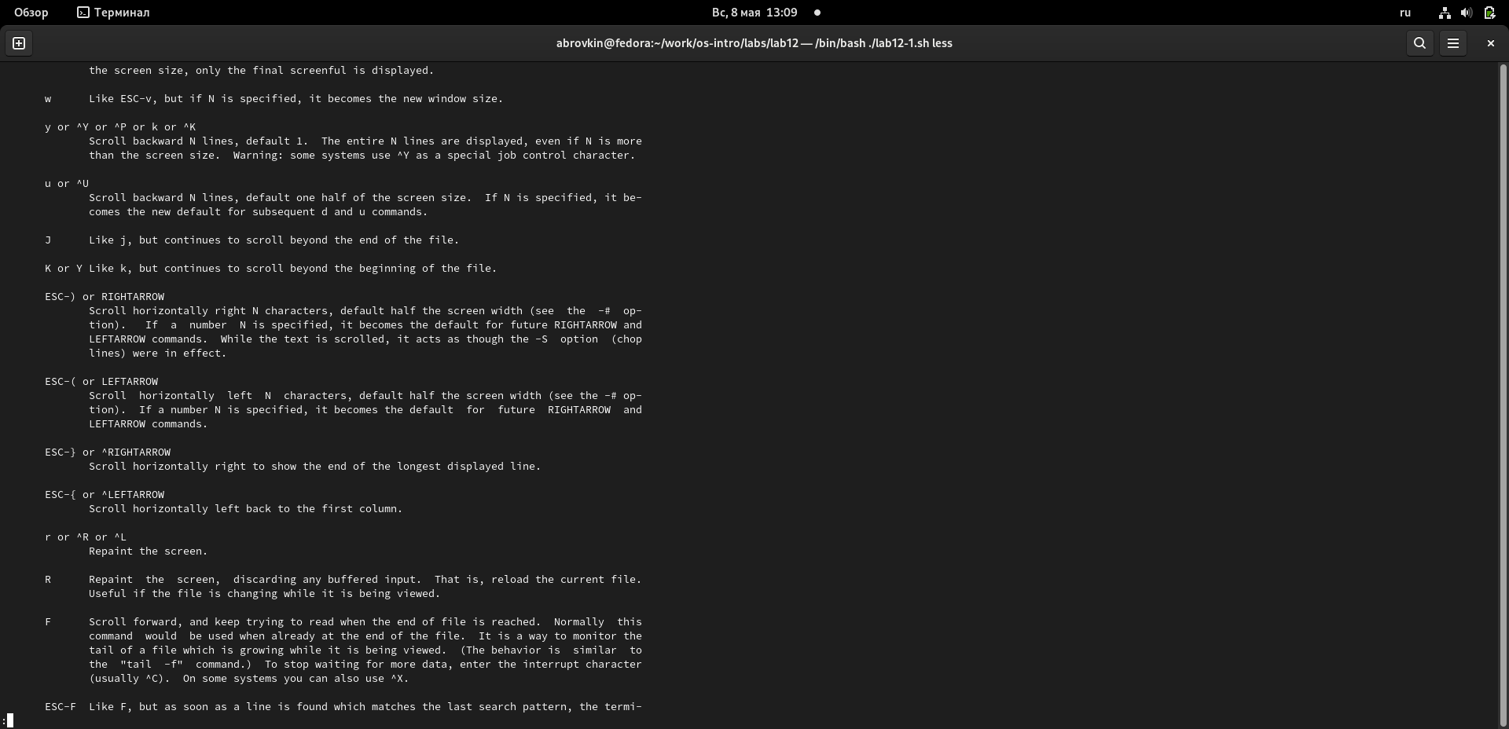

Рис. 8: Программа

1. Используя встроенную переменную $RANDOM, написал командный файл, генерирующий случайную последовательность букв латинского алфавита. Учел, что $RANDOM выдаёт псевдослучайные числа в диапазоне от 0 до 32767.(рис. 9)(рис. 10)(рис. 11)

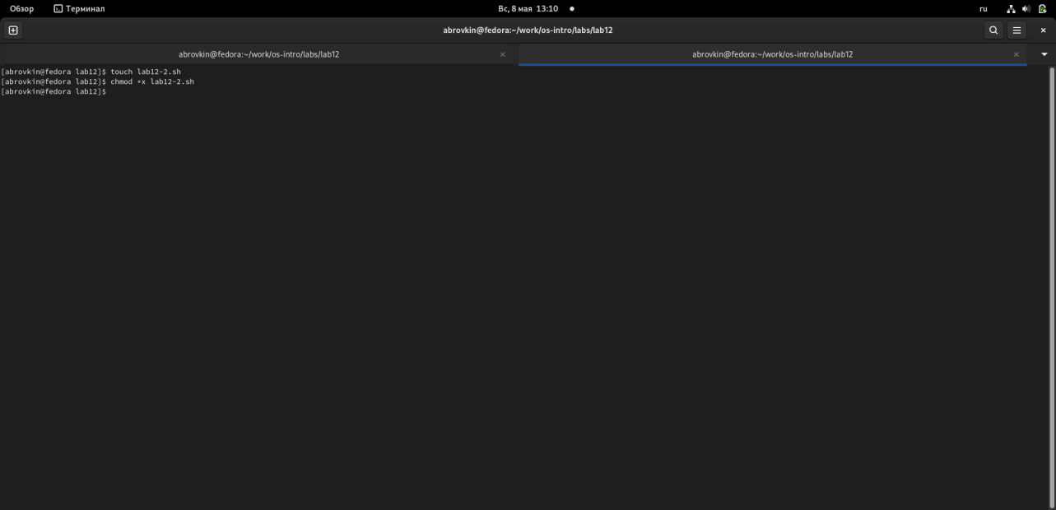

Рис. 9: Создаю текстовый файл

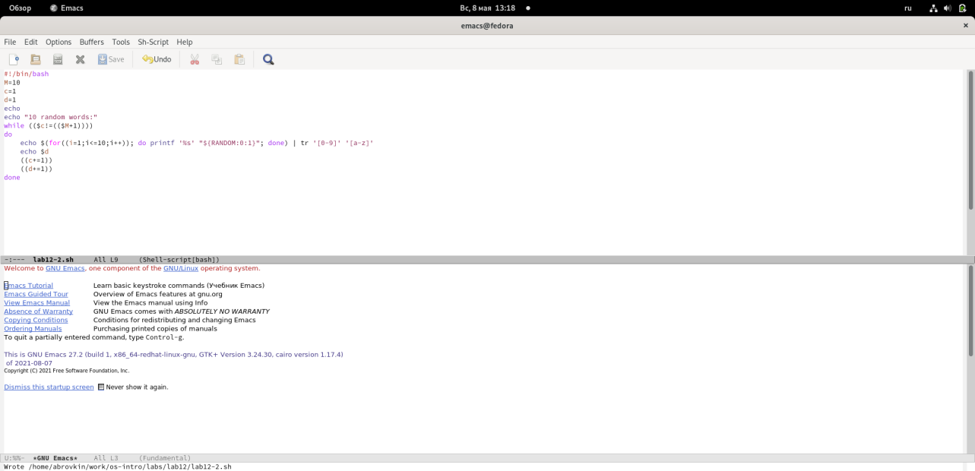

Рис. 10: Пишу скрипт

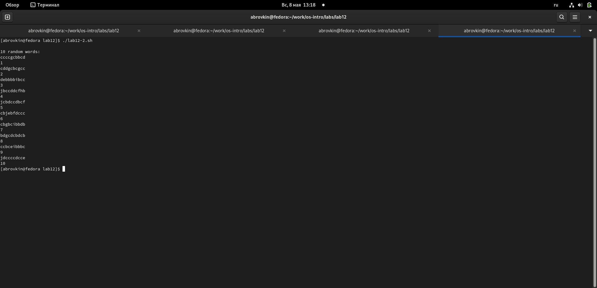

Рис. 11: Программа

# 4 Вывод:

Изучил основы программирования в оболочке ОС UNIX, научился писать более сложные командные файлы с использованием логических управляющих конструкций и циклов.

# 5 Ответы на контрольные вопросы:

1. В строке while [$1 != “exit”] квадратные скобки надо заменить на круглые.
2. Есть несколько видов конкатенации строк. Например, VAR1=“Hello,” VAR2=” World” VAR3=“ $VAR1$ VAR2” echo “$VAR3”
3. Команда seq выводит последовательность целых или действительных чисел, подходящую для передачи в другие программы. В bash можно использовать seq с циклом for, используя подстановку команд. Например, $ for i in $(seq 1 0.5 4) do echo “The number is $i” done
4. Результатом вычисления выражения $((10/3)) будет число 3.
5. Список того, что можно получить, используя Z Shell вместо Bash: Встроенная команда zmv поможет массово переименовать файлы/директории, например, чтобы добавить ‘.txt’ к имени каждого файла, запустите zmv –C ’(*)(#q.)’ ‘$1.txt’. Утилита zcalc — это замечательный калькулятор командной строки, удобный способ считать быстро, не покидая терминал. Команда zparseopts — это однострочник, который поможет разобрать сложные варианты, которые предоставляются скрипту. Команда autopushd позволяет делать popd после того, как с помощью cd, чтобы вернуться в предыдущую директорию. Поддержка чисел с плавающей точкой (коей Bash не содержит). Поддержка для структур данных «хэш». Есть также ряд особенностей, которые присутствуют только в Bash: Опция командной строки –norc, которая позволяет пользователю иметь дело с инициализацией командной строки, не читая файл .bashrc Использование опции –rcfile с bash позволяет исполнять команды из определённого файла. Отличные возможности вызова (набор опций для командной строки) Может быть вызвана командой sh Bash можно запустить в определённом режиме POSIX. Примените set –o posix, чтобы включить режим, или ––posix при запуске. Можно управлять видом командной строки в Bash. Настройка переменной PROMPT_COMMAND с одним или более специальными символами настроит её за вас. Bash также можно включить в режиме ограниченной оболочки (с rbash или –restricted), это означает, что некоторые команды/действия больше не будут доступны: Настройка и удаление значений служебных переменных SHELL, PATH, ENV, BASH_ENV Перенаправление вывода с использованием операторов ‘>’, ‘>|’, ‘<>’, ‘>&’, ‘&>’, ‘>>’ Разбор значений SHELLOPTS из окружения оболочки при запуске Использование встроенного оператора exec, чтобы заменить оболочку другой командой
6. Синтаксис конструкции for ((a=1; a <= LIMIT; a++)) верен.
7. Язык bash и другие языки программирования: -Скорость работы программ на ассемблере может быть более 50% медленнее, чем программ на си/си++, скомпилированных с максимальной оптимизацией; -Скорость работы виртуальной ява-машины с байт-кодом часто превосходит скорость аппаратуры с кодами, получаемыми трансляторами с языков высокого уровня. Ява-машина уступает по скорости только ассемблеру и лучшим оптимизирующим трансляторам; -Скорость компиляции и исполнения программ на яваскрипт в популярных браузерах лишь в 2-3 раза уступает лучшим трансляторам и превосходит даже некоторые качественные компиляторы, безусловно намного (более чем в 10 раз) обгоняя большинство трансляторов других языков сценариев и подобных им по скорости исполнения программ; -Скорость кодов, генерируемых компилятором языка си фирмы Intel, оказалась заметно меньшей, чем компилятора GNU и иногда LLVM; -Скорость ассемблерных кодов x86-64 может меньше, чем аналогичных кодов x86, примерно на 10%; -Оптимизация кодов лучше работает на процессоре Intel; -Скорость исполнения на процессоре Intel была почти всегда выше, за исключением языков лисп, эрланг, аук (gawk, mawk) и бэш. Разница в скорости по бэш скорее всего вызвана разными настройками окружения на тестируемых системах, а не собственно транслятором или железом. Преимущество Intel особенно заметно на 32-разрядных кодах; -Стек большинства тестируемых языков, в частности, ява и яваскрипт, поддерживают только очень ограниченное число рекурсивных вызовов. Некоторые трансляторы (gcc, icc, …) позволяют увеличить размер стека изменением переменных среды исполнения или параметром; -В рассматриваемых версиях gawk, php, perl, bash реализован динамический стек, позволяющий использовать всю память компьютера. Но perl и, особенно, bash используют стек настолько экстенсивно, что 8-16 ГБ не хватает для расчета ack(5,2,3)